省直单位流程优化后电子化政府采购系统操作
常见问题解答

一、11月11日之前申报的项目，如何进行项目关联？ 2
二、内部审核人员什么时候配置？ 4
三、在政府采购用款计划里面看不到预算执行系统已批复的用款计划，怎么处理？ 7
四、对于使用自有资金的如何办理支付？ 7
五、为什么现在支付申请表都不能打印？ 8
六、对于11月11日之前申报的项目，如何进行备案及支付？ 8
七、为什么项目名称申报后是用款计划名称？ 9
八、为什么支付申请后，在内网看不到资金支付申请？ 9
九、为什么内核审核岗及内部审核人员已经配置过，但是使用账号和密码登录时登录不上？ 10
十、为什么老项目明明关联过用款计划，但是在支付的时候看不到关联后的用款计划呢？ 11
十一、关联用款计划的时候“本次申请使用金额”如何填写? 11
十二、关联过用款计划的，在支付时补充合同信息时“本合同拟使用金额”如何填写? 12
十三、关于支付申请从内网退回和退款情况如何处理？ 12
十四、关于内网看不到支付申请的情况？ 13
十五、关于填写本合同拟使用金额只填写了本次支付的金额的情况？ 13
十六、关于用款计划关联错的如何取消？ 15
十七、关于第一次关联用款计划的时候只关联了本次支付的金额的情况？ 16

一、11月11日之前申报的项目，如何进行项目关联？
答：需要对原项目进行用款计划关联。
关联操作方法如下：
- 点击“计划管理”-->“计划查询”
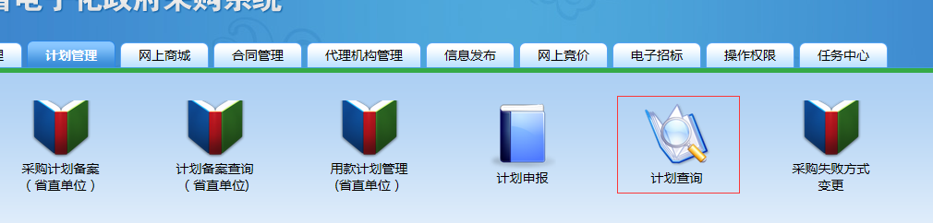
- 在计划列表中，查询到需要关联的项目
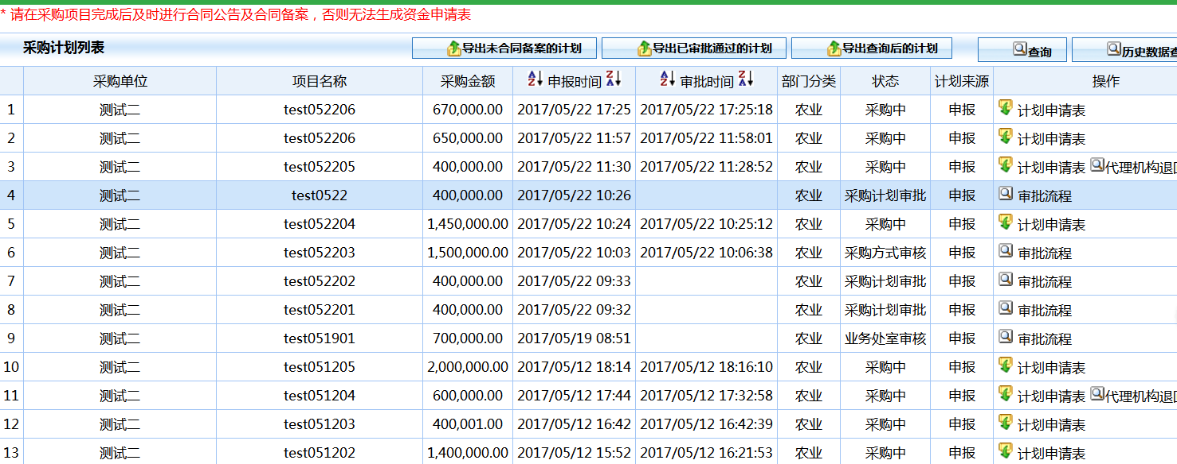
- 点击计划信息，查看计划信息
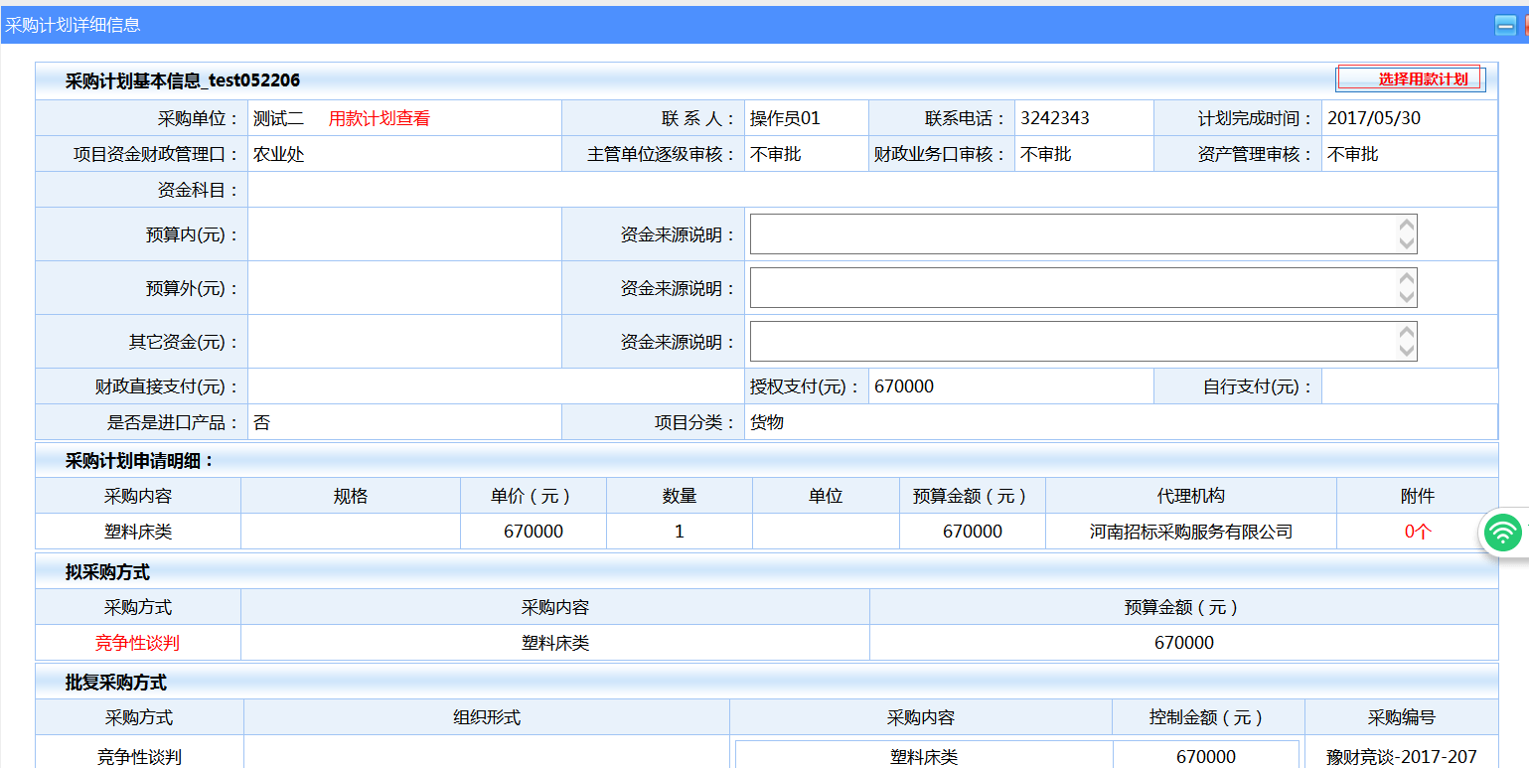
- 点击“选择用款计划”
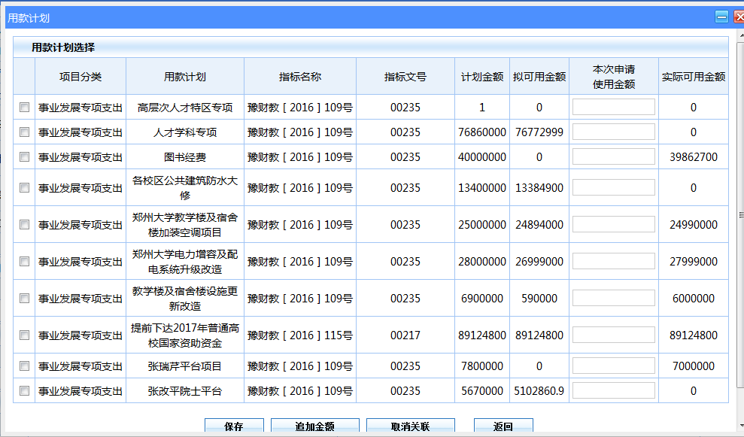
- 选择用款计划，点击“保存”，用款计划选择成功
- 点击“用款计划查看”
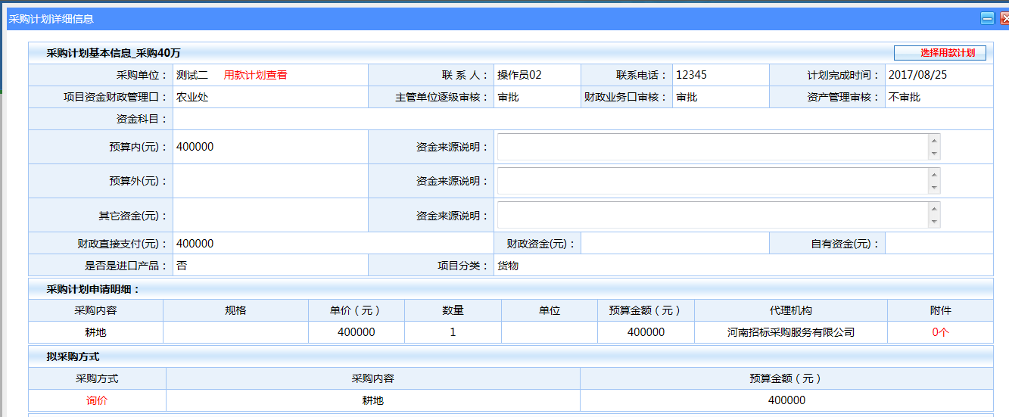
- 查看该采购项目下使用的用款计划
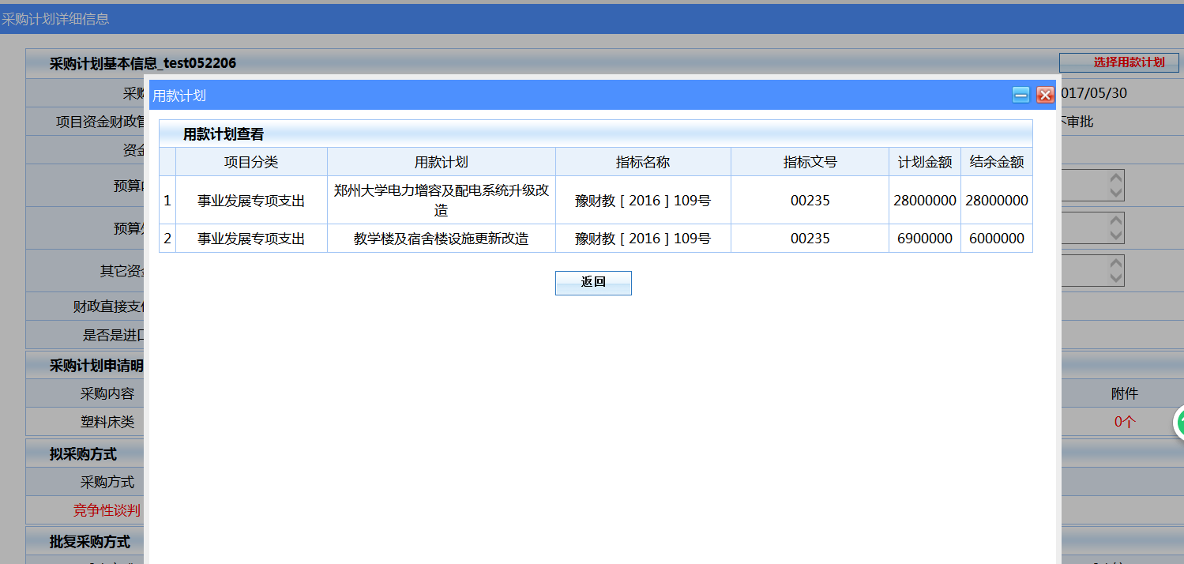

二、内部审核人员什么时候配置？
答：在计划备案之前先行进行内部审核人员配置。操作方法如下：

登陆河南省电子化政府采购系统，然后点击“操作权限”--> “角色定制”，如下图：
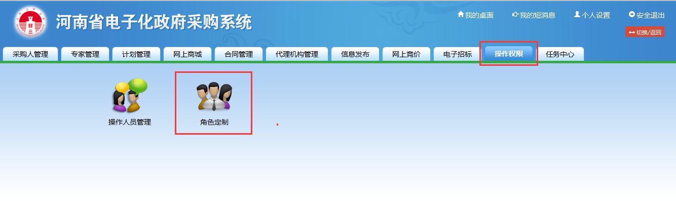

●在操作角色列表上点击“增加”
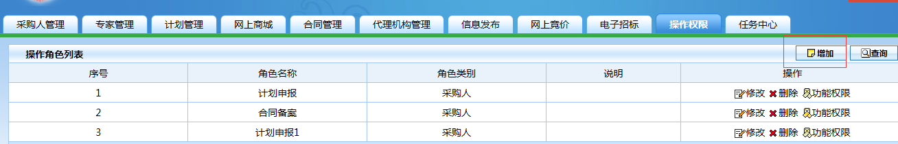

●弹出下列对话框，填写类别名称
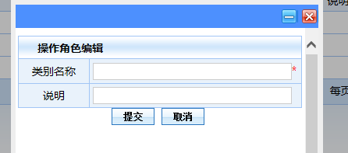
- 点击“功能权限”，勾选内部审核人员需要的权限
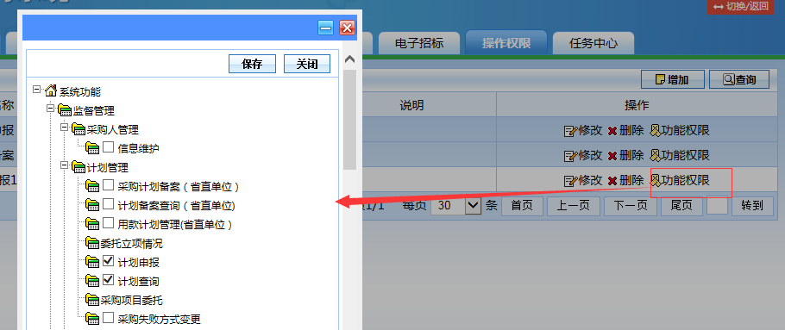

- 点击“操作权限”-->“操作人员管理”
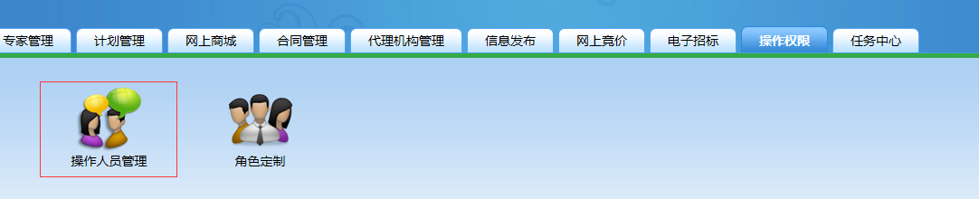

- 弹出操作人员列表，点击“增加”
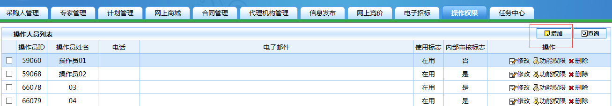

填写操作人员基本信息
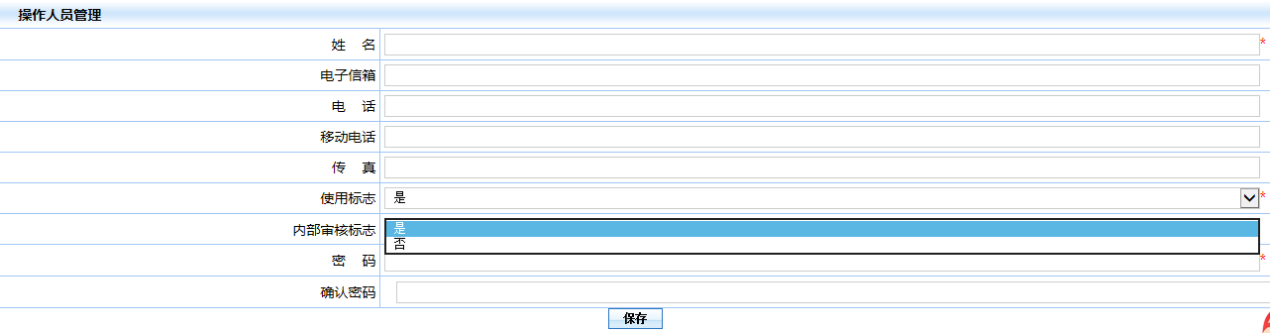
内部审核标志有“是”和“否”两种选择。选择“是”，说明增加的该人员具有内部审核权限。
增加过操作人员，点击该人员后面的功能权限，如下图所示：
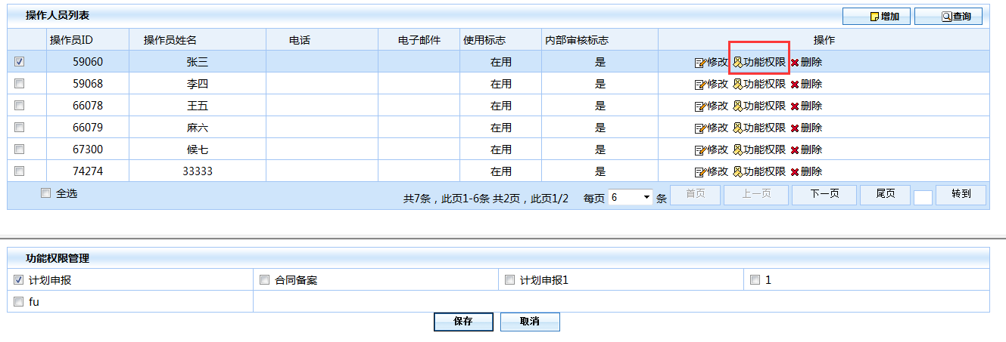
选择上刚才建立的角色功能权限点击保存。

三、在政府采购用款计划里面看不到预算执行系统已批复的用款计划，怎么处理？
答 ：
1、首先先去预算执行系统核对是否有可用额度。
2、在预算执行系统检查用款计划性质是否是用于政府采购的，如果不是，需要先调整为政府采购的，政府采购系统才能接收到。

四、对于使用自有资金的如何办理支付？
答 ：项目资金是自有资金的，采购单位可直接进行办理资金支付，对于老项目不用关联用款计划。

五、为什么现在支付申请表都不能打印？
答 ：流程优化后省直预算单位不需要再打印资金支付申请表，点击过支付申请之后，支付相关信息直接流转到预算执行系统，预算单位可在预算执行系统直接办理支付手续。

六、对于11月11日之前申报的项目，如何进行备案及支付？
答 ：对于老项目共有三种情形，处理方式分别如下：

1.尚未合同备案的项目
先行对原项目进行用款计划关联，然后直接合同备案即可，再行办理支付。
2.已经备案过的合同但还没有增加过支付申请的
先行关联用款计划，然后在“合同管理”-->“合同信息查询”点击“提交支付”，在“支付申请资金列表”，点击“增加”，补充合同的份数和本合同拟使用金额，再行办理支付。
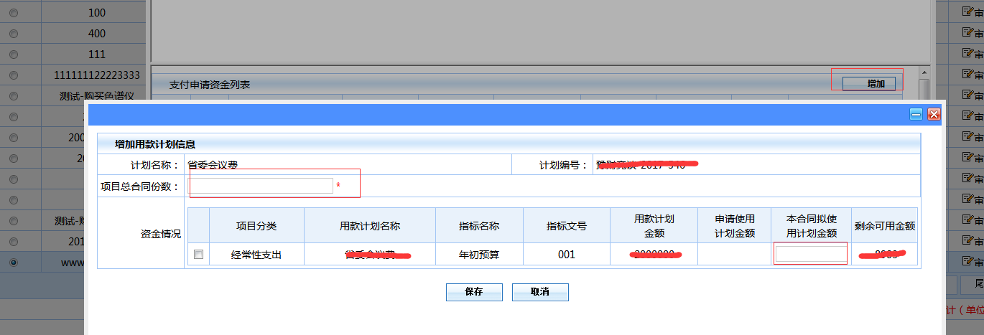
3.已备案过的合同，也增加过支付申请了还没支付的
先行关联用款计划，然后在“合同管理”-->“合同信息查询”点击“提交支付”，在“支付申请资金列表”，点击“修改”，补充合同的份数和本合同拟使用金额，再行办理支付。
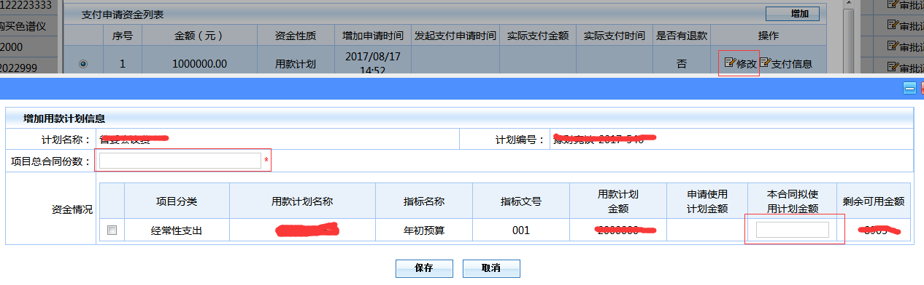

七、为什么项目名称申报后是用款计划名称？
答 ：为方便采购单位，在选择过用款计划，项目名称会自动引用用款计划名称，采购单位可自进行修改。

八、为什么支付申请后，在内网看不到资金支付申请？
答 ：
1.资金性质必须是“用款计划”或是“公用经费”，对于老项目必须修改资金性质；如使用其它资金可自行支付。
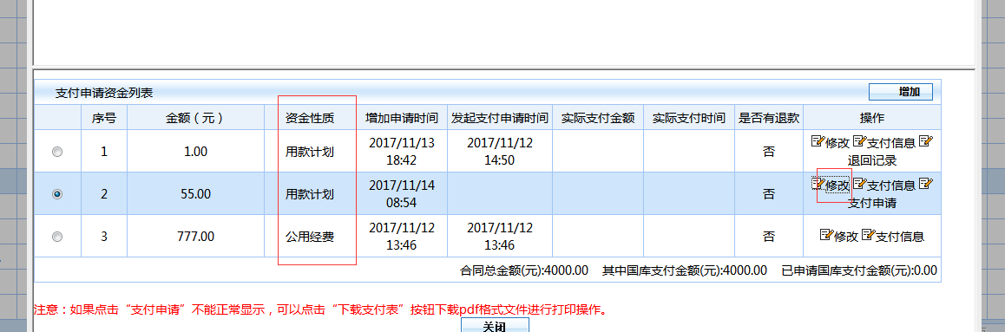
2.增加过支付申请后，必须点击“支付申请”，否则无法传到预算执行系统。
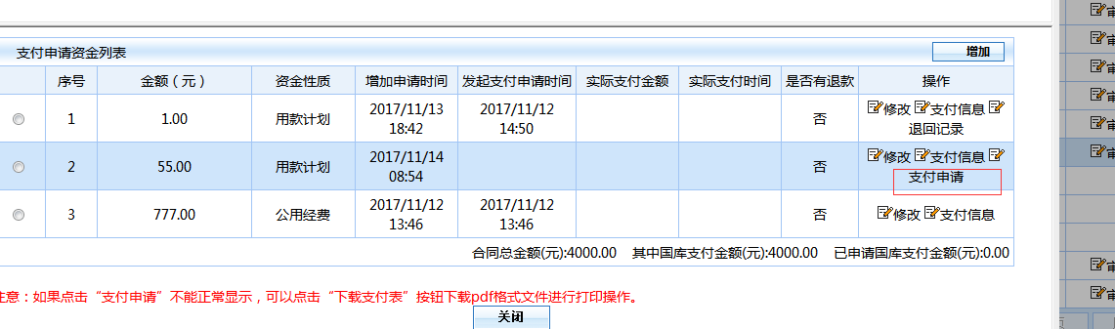

九、为什么内核审核岗及内部审核人员已经配置过，但是使用账号和密码登录时登录不上？
答 ：角色定制后及人员增加后，需要在为人员配置功能权限，如下图：
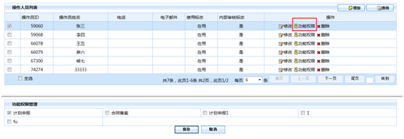

十、为什么老项目明明关联过用款计划，但是在支付的时候看不到关联后的用款计划呢？
第一种情况
答 ：此种情况属于典型的找错项目。在采购计划查询处查询是哪个项目关联的用款计划，项目编号是多少，再到合同查询处查询一下要支付的合同是否是同一个项目。举例说明：在计划查询处有项目A和项目B,项目A关联了用款计划，在合同查询处找到了项目B备案的合同，点击支付的时候看不到关联过的用款计划。

十一、关联用款计划的时候“本次申请使用金额”如何填写?
答：关联用款计划的时候“本次申请使用金额”应填写的是整个项目的所使用的金额，不是项目中某个合同所使用的金额或则是其中一次支付的金额
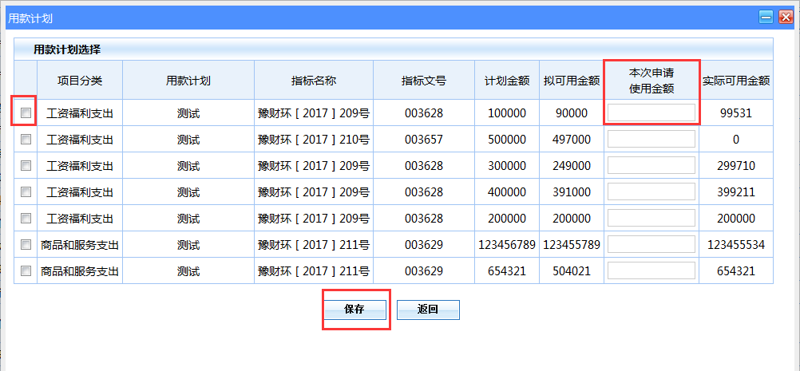

十二、关联过用款计划的，在支付时补充合同信息时“本合同拟使用金额”如何填写?
答：关联过用款计划的在支付时补充合同信息时所填写的“本合同拟使用金额”应该填写整个合同所使用的金额，不是本次支付所使用的金额

十三、关于支付申请从内网退回和退款情况如何处理？
支付申请退回的和退款的重新增加支付申请即可，如下图：
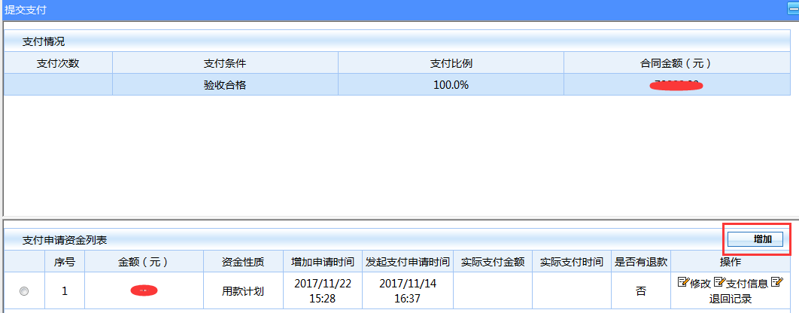

十四、关于内网看不到支付申请的情况？
- 如果内网看不到支付申请
先登录政府采购网，在合同管理—合同查询找到要支付的合同点击“提交支付”如下图：
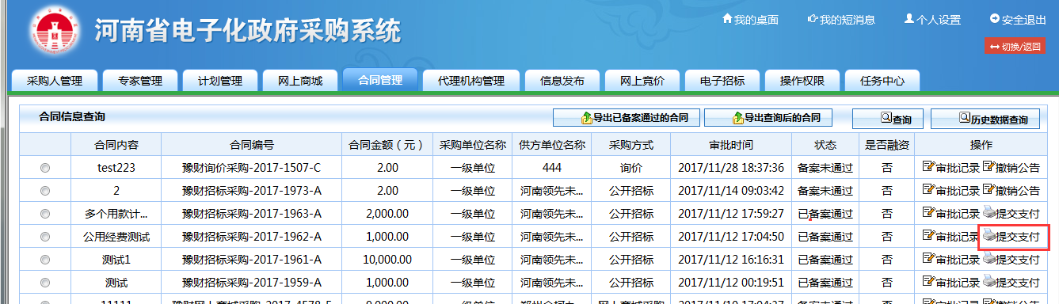
点击“提交支付”按钮弹出下图页面:检查是否增加支付申请了，需要先增加了“支付申请”按钮后才能到内网
注意：只有资金性质是用款计划或则公用经费的才能到内网。选择其他资金性质的是到不了内网的。
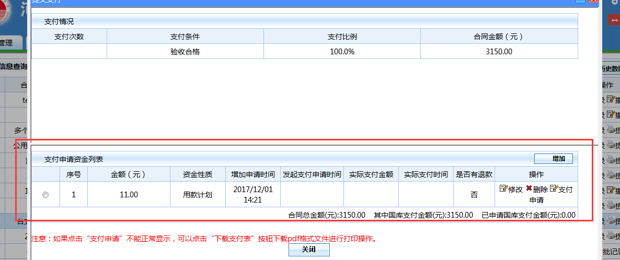

十五、关于填写本合同拟使用金额只填写了本次支付的金额的情况？
第一种情况：
关联用款计划的时候金额申请的够，但就是本合同拟使用金额填写少了的情况，需要你找到合同点开，点击下图的“关联用款计划”按钮
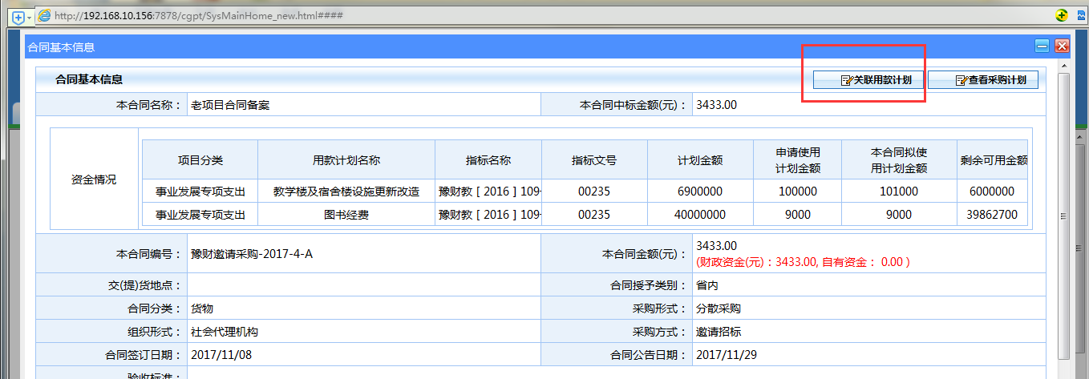
然后再在下图选择需要追加金额的用款计划，选择之前已经选过的用款计划点击“追加金额”，把需要追加的金额填写上保存
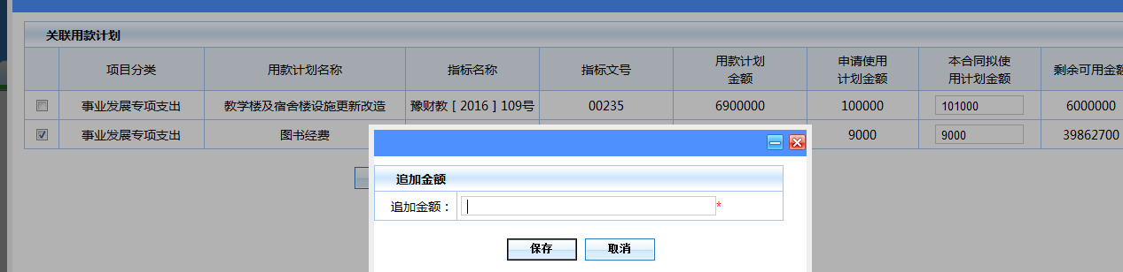
第二种情况：
计划关联了多个用款计划，但是在合同关联的时候就只关联了一个，但是现在需要关联上另一个用款计划才能支付的，需要你找到合同点开，点击下图的“关联用款计划”按钮
然后再在下图选择需要追加的用款计划，填写“本合同拟使用计划金额”点击“追加用款计划”按钮即可
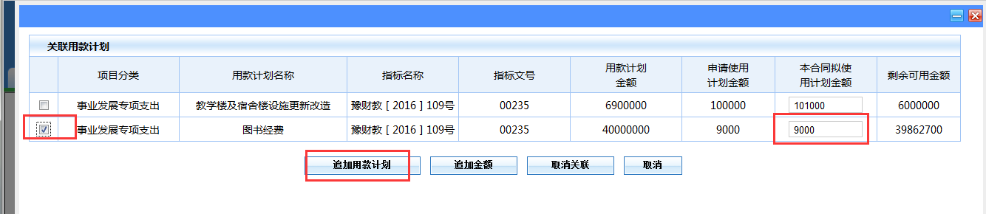

十六、关于用款计划关联错的如何取消？
- 在计划查询处取消用款计划的几种情况：
- 实际已经支付的和增加过支付申请并提交的，不能进行取消
- 增加过支付申请但没提交的或则是退款、退回的或则是已经和合同关联过的，需要先在合同处取消用款计划的关联，然后才能在计划处取消用款计划的关联
- 如果只和计划关联了并没有和具体的合同关联的，可以直接取消掉
- 在合同处取消用款计划的几种情况：
- 实际已经支付的和增加过支付申请并提交的，不能取消用款计划
- 增加过支付申请但没提交的或则是退款、退回的，直接取消就行
- 对于那种增加过但没有提交支付申请的，并且所选择的这条用款计划已经取消了，需要重新选择用款计划才能提交

十七、关于第一次关联用款计划的时候只关联了本次支付的金额的情况？
第一种情况：
如果是同一个用款计划只是金额申请少了，可以在—计划管理—计划查询—找到计划点开---点击右上角的“选择用款计划”如下图：
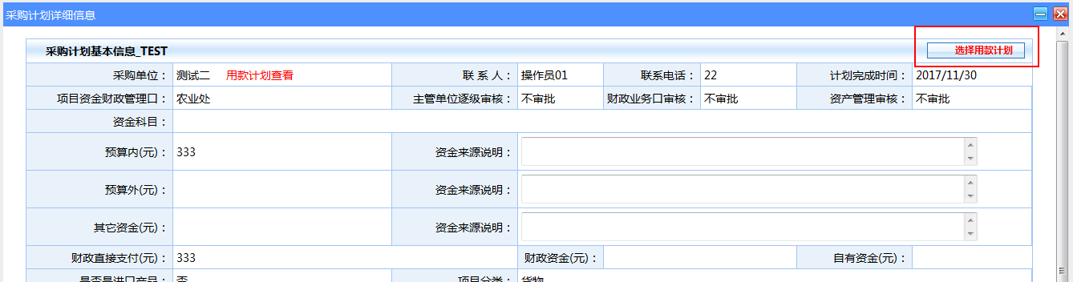
选择之前已经选过的用款计划点击“追加金额”，把需要追加的金额填写上保存
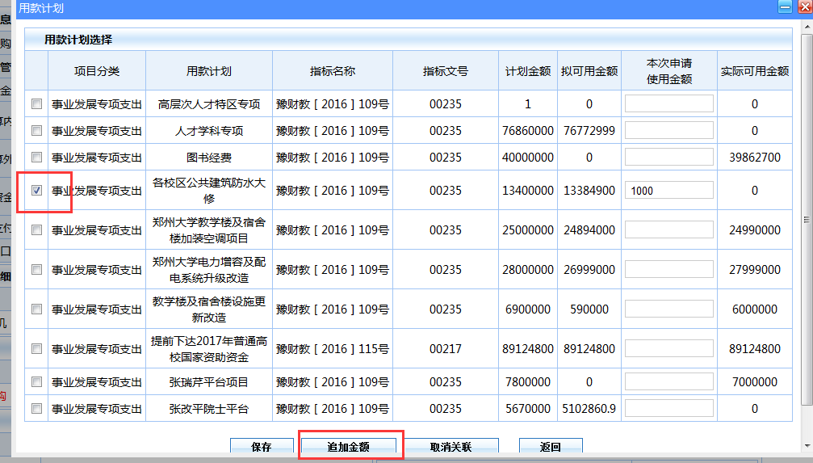
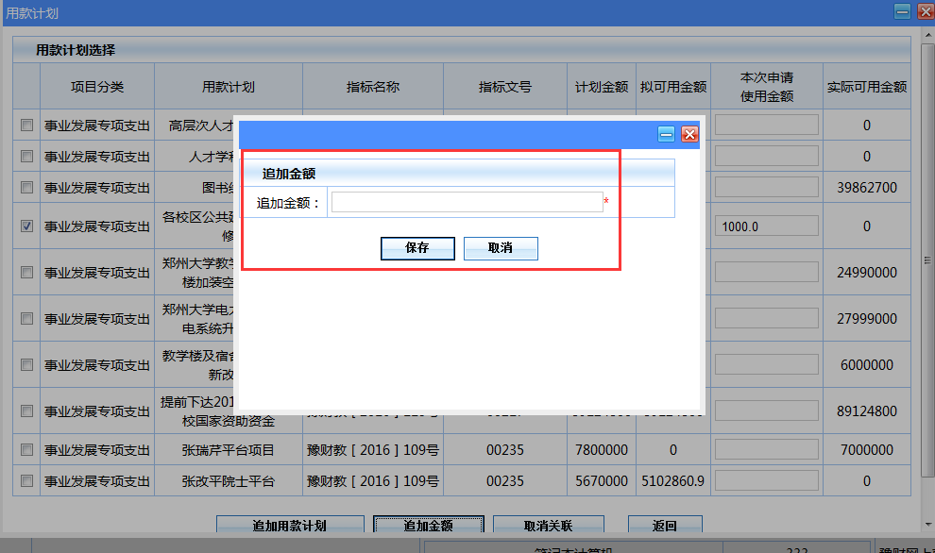
第二种情况：
如果不是同一个用款计划的，可以在—计划管理—计划查询—找到计划点开---点击右上角的“选择用款计划”如下图：
在下图选择好需要增加的用款计划，填写好“本次申请使用金额”点击下面的“追加用款计划”按钮
